СКАЗКА О КРЕСТОНОСЦАХ РОДОСА
ДЛЯ ВЗРОСЛЫХ и ДЕТЕЙ !

Давайте вместе с этой сказочной книгой попутешествуем сквозь время в прошлое, в живой мир крестоносцев Родоса!

Наше путешествие возможно благодаря книге «Родос 1306-1522 гг. Одна история», отметившей 10-летие издательского успеха (1999-2009 гг.), ставшей бестселлером, написанной и иллюстрированной известным карикатуристом Вангелисом Павлиди с Родоса. Мы празднуем этот юбилей новым изданием на русском языке!

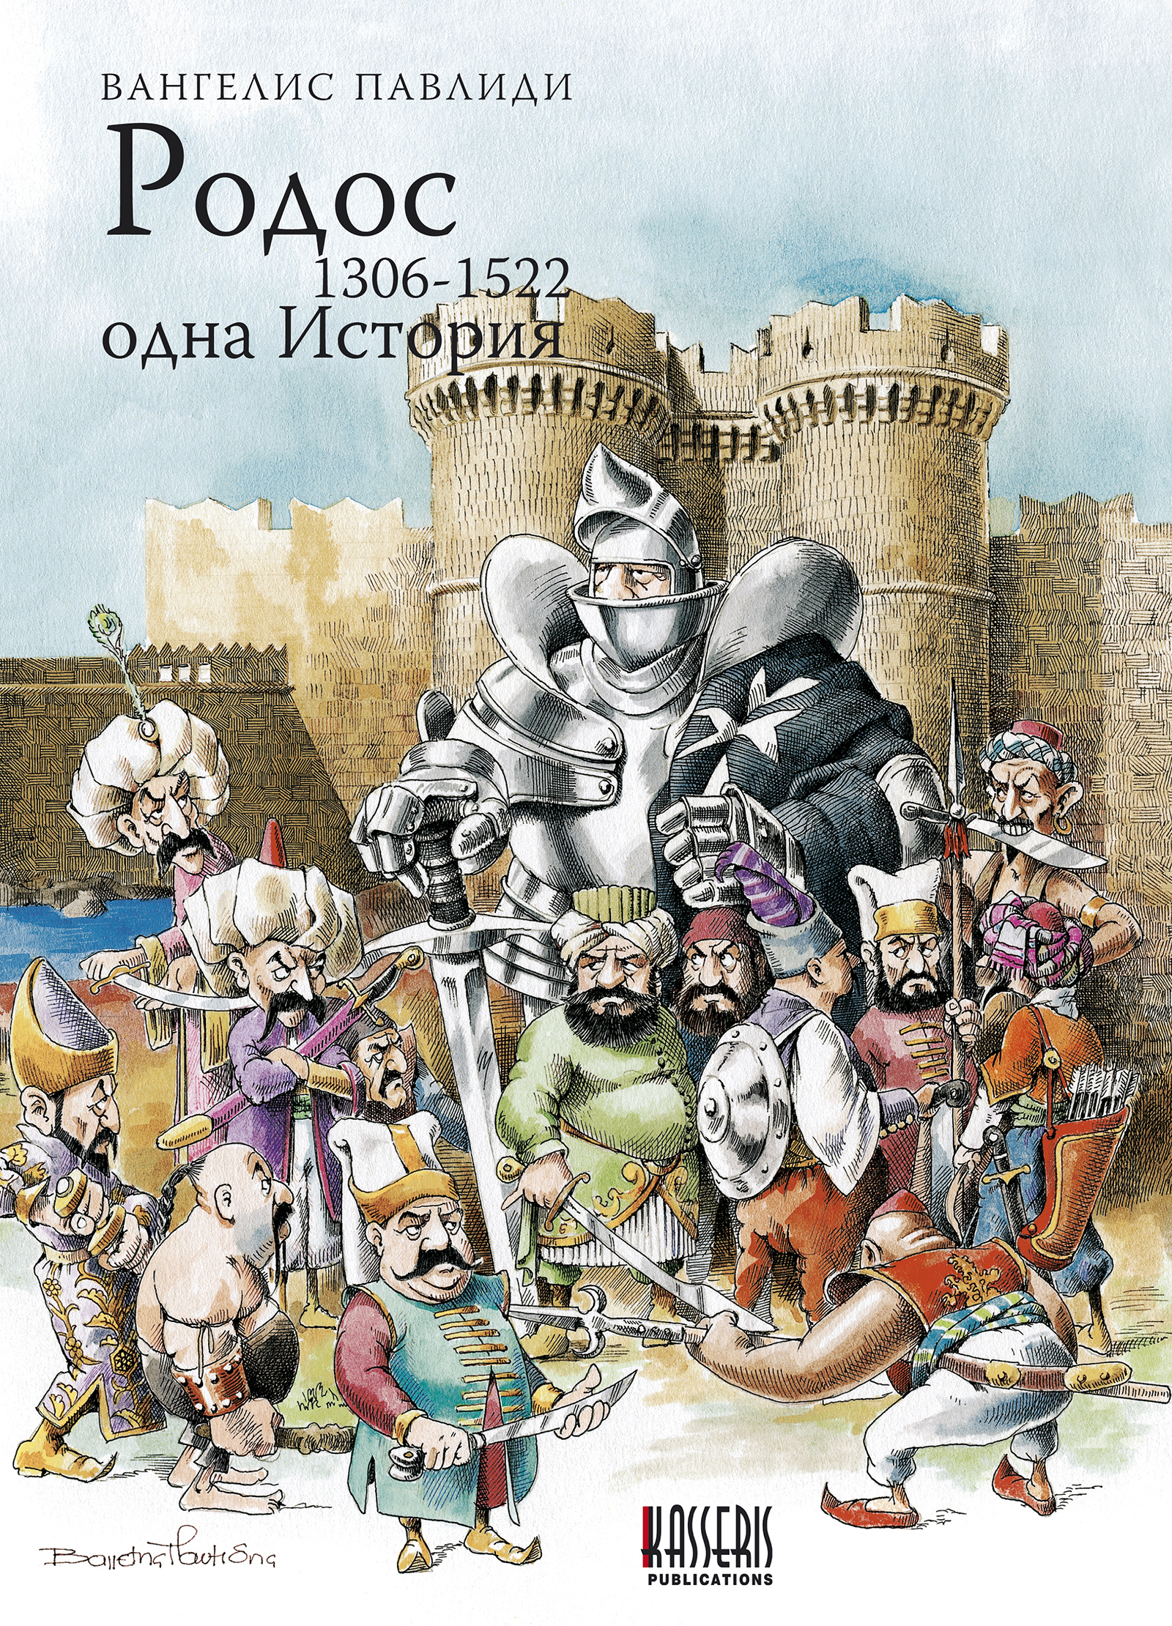
Карикатуры и жгучие, но точные тексты автора дают возможность читателю сразу погрузиться в истинную историю Крестоносцев Ордена Святого Иоанна - историю, которая принесла мировую славу острову Родос. Книга эта соединяет достоверность с юмором - и захватывает читателя.

19000 экземпляров и успех на четырёх языках (греческий, итальянский, английский и немецкий) – это гарантия того, что наше новое «русское» издание заинтересует и российскую публику.

Перевела с греческого языка на русский Федра Маландри - журналист, преподаватель русского языка, выпускница МГУ им. М.В.Ломоносова. Редактировал русское издание Юрий Нечипоренко - доктор наук, член Международного Сообщества Писательских Союзов (МСПС), член Ассосиации Искусствоведов (АИС), научный сотрудник МГУ им. М.В.Ломоносова.

В 2002 г. Центром Сохранения и Поддержания Архитектурного Наследия (CICOP-ITALIA) этой книге была присуждена награда за “точное изображение событий оригинальным образом, подчеркивающим международный характер Родоса”.

Вот некоторые мнения о книге:

•Замысел этой книги столь удачен, что я обязан признаться, что никогда не видел книгу, подобную этой.
Dr. Ayhan Aktar
Prof. of Sosiology, Bilgi Univercity, Istanbul

•Эта книга ярко иллюстрирована известным во всём мире политическим карикатуристом с Родоса, который со своим сатирическим, весёлым и светлым взглядом написал историю Родоса в эпоху Крестоносцев- госпитальеров.
Книжный магазин при музее и библиотеке Ордена св. Иоанна, Лондон
www. sja.opg.uk/history

•... моя любимая книга - это “Родос 1306-1522 гг.- одна История”, которая является историей Крестоносцев Св. Иоанна и их обороны от турок, написанная и иллюстрированная как комикс... Хорошо написана и уникально нарисована, она позволяет получить хорошую дозу Истории. Эта книга всеми, детьми и взрослыми, читается с удовольствием. Прошлым летом это была моя любимая книга.
MATT BARRETT`S GUIDE TO RHODES, GREECE
Recommended Books and Guidebooks for Rhodes
www.greecetravel.com/rhodes/book.htm

Тесты и карикатуры написаны Вангелисом Павлиди.
182 страницы/ мягкая обложка / 21х29см.
первое издание на греческом языке- в 1999г.
второе издание на греческом языке – в 2009г.
первое издание на английском языке – в 2001г.
первое издание на немецком языке – в 2001г.
первое издание на итальянском языке – в 2005г.
первое издание на русском языке – в 2009г.

Центральное помещение для продажи книг:
Адрес: KASSERIS PUBLICATIONS
Ул. Линду д.7, филиал на ул. Этн. Андистасис д.94, РОДОС 85100, ГРЕЦИЯ
Тел\факс +30 22410 31857
www. kasseris.gr, info.kasseris.gr

